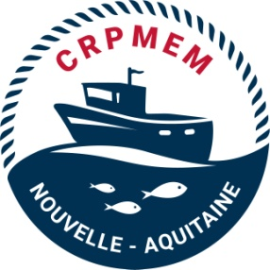
DELIBERATION n° 2018 – B66 (CRPMEM NA) / n° 5-2019 (COREPEM)
Fixant le nombre de licences de pêche et l’organisation de la campagne de pêche des huîtres plates dans les pertuis charentais

Vu les articles L. 912-1 et suivants du code rural et de la pêche maritime,

Vu le décret du 4 juillet 1853 Portant règlement sur la pêche maritime côtière dans le 4ème arrondissement maritime (arrondissement de Rochefort), et son article 52

Vu la délibération conjointe du CRPMEM NA et du COREPEM des Pays de Loire portant création et fixant les conditions d’attribution de la licence de pêche pour les navires pêchant les huîtres plates dans les pertuis Charentais ;

Considérant la nécessité de prévoir des périodes de repos sur les gisements classés,

Considérant la nécessité de parvenir à un équilibre entre intérêt économique et protection de la ressource,

Le Bureau du CRPMEM Nouvelle-Aquitaine et le conseil du COREPEM Pays de Loire adoptent les dispositions suivantes :

Article 1 – Contingent de licences

Le contingent de licences « huîtres plates » dans les pertuis charentais est fixé à 100.

Article 2 - Organisation de la campagne

La pêche professionnelle des huîtres plates est interdite du 1er mai au 31 août inclus.

La pêche est également interdite avant le lever du soleil et après le coucher du soleil.

Article 3 – Déclarations de captures

Chaque détenteur de la licence doit déposer une fois par mois auprès du CDPMEM de Charente-Maritime, ses statistiques de production.

Article 4 – Infractions à la présente délibération

Les infractions à la présente délibération et à celles prises pour son application seront recherchées et poursuivies conformément au code rural et de la pêche maritime.

Article 5 -Abrogation d’une délibération antérieure

La présente délibération annule et remplace la délibération n° 8/2014 du 25 juin 2014 du CRPMEM Poitou-Charentes.

Bordeaux, le 14 décembre 2018
Le président du CRPMEM de Nouvelle-Aquitaine,
Patrick Lafargue

, le

Le président du COREPEM des Pays de Loire,
José Jouneau

